GAME DESIGN DOCUMENT  
Ninja Must Have Scrolls !!

**Team Roles**

**Programmer**

1. Admadi Murti Wikana ( A11.2017.10515 )
2. Lucky Arif Rahman H ( A11.2017.10513 )

**Designer**

1. Nathaniel Alexander ( A11.2017.10080 )

**Artist**

1. Muhammad Aflahur R ( A11.2017.10525 )
2. Ardian Anggit W ( A11.2017.10516 )
3. Rifqi Muhammad Aziz ( A11.2017.10819 )
4. **Spesifikasi Produk**
5. **Judul Game :** Ninja Must Have Scrolls !!
6. **Konsep Game :** Gabungan antara Mario Bros dan DinoChrome, dimana pemain harus bias mencapai garis finish dengan melewati rintangan yang ada dan syarat untuk finish terpenuhi agar bias lanjut ke level berikutnya.
7. **Game Overview**
8. **Game Build**
9. **Platform :** Android
10. **Genre :** Action
11. **Target Audience :** Usia 7 tahun – 49 tahun
12. **Game Story**Jenderal Perang Tokugawa mendapatkan kabar bahwa terjadi penyerangan terhadap Pengantar Surat Tokugawa, dan Dokumen-dokumen penting yang dibawa Pengantar Surat itu hilang dicuri oleh penyerang. Lalu Jenderal Perang Tokugawa menugaskan Seorang Ninja bernama Hattori untuk mengumpulkan dokumen-dokumen penting yang tersebar dalam waktu yang tidak banyak.
13. **Game Flow**

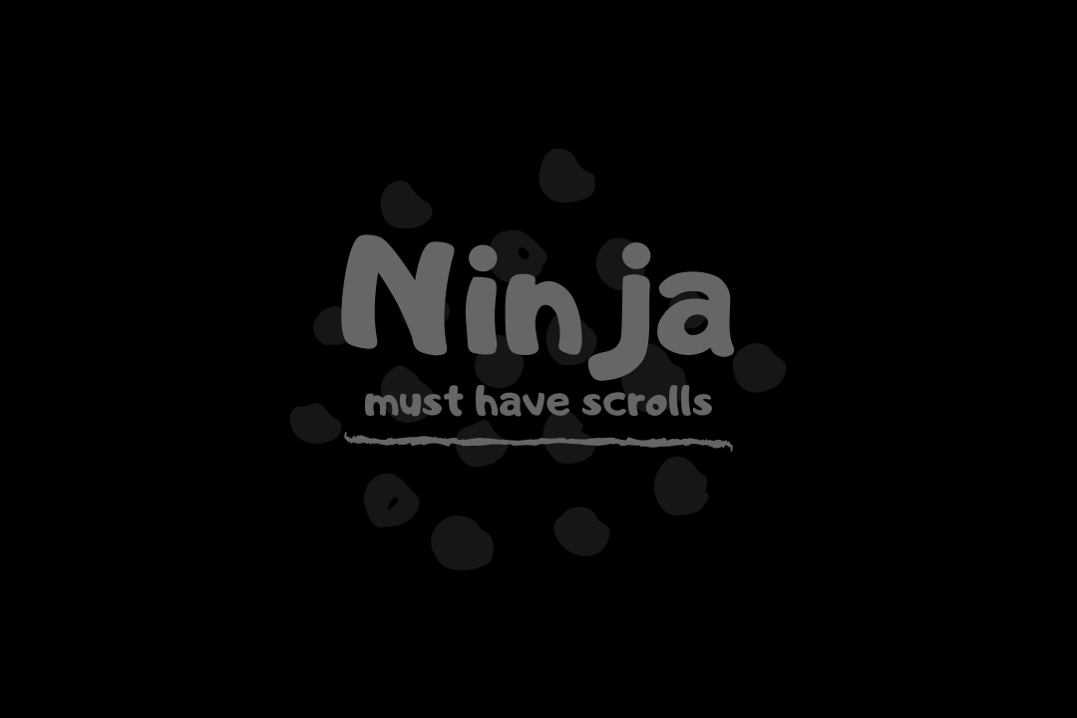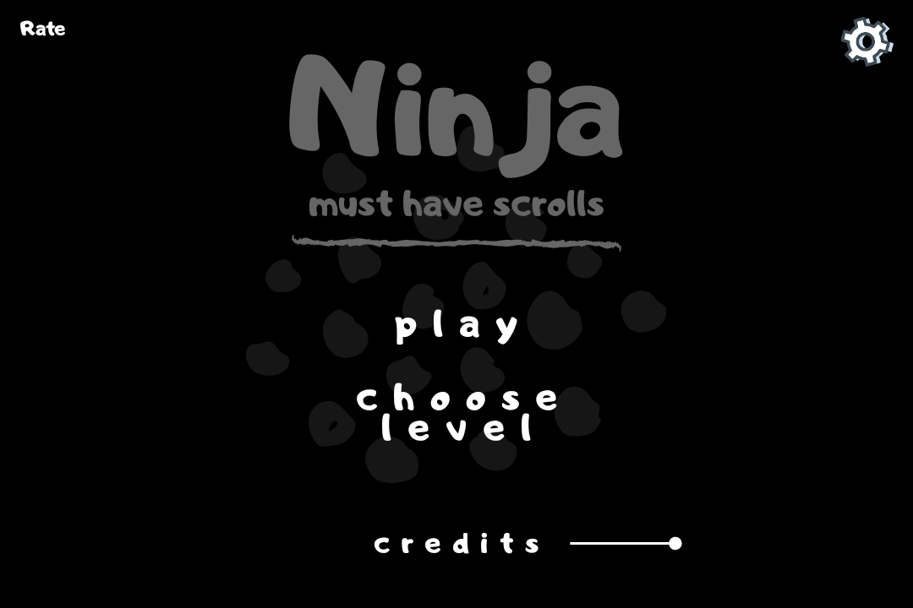

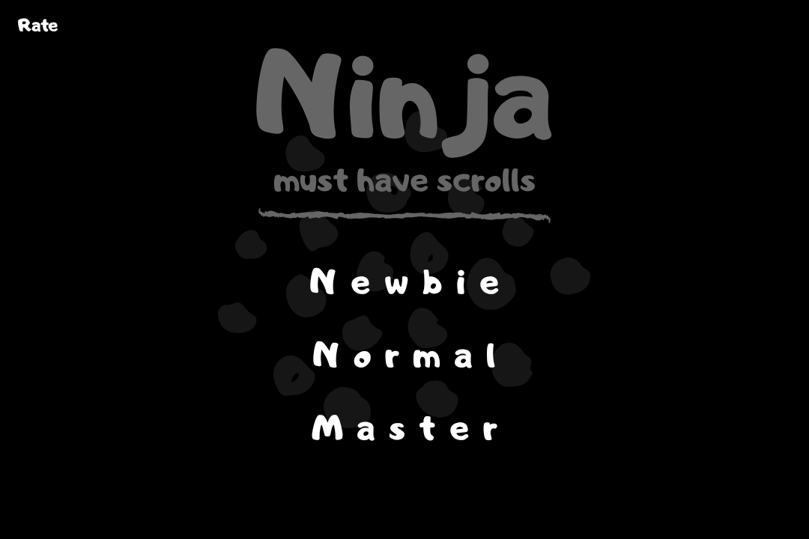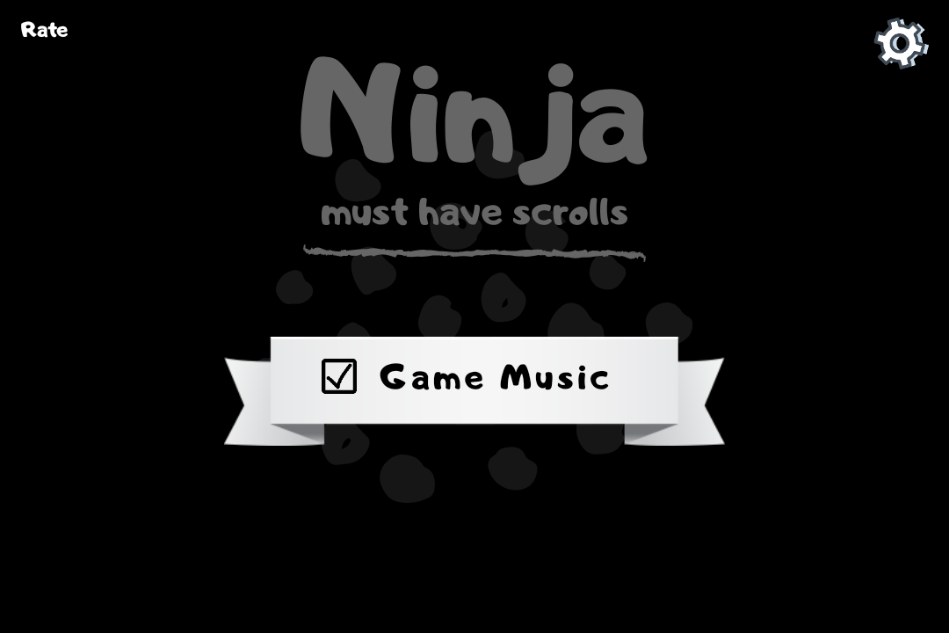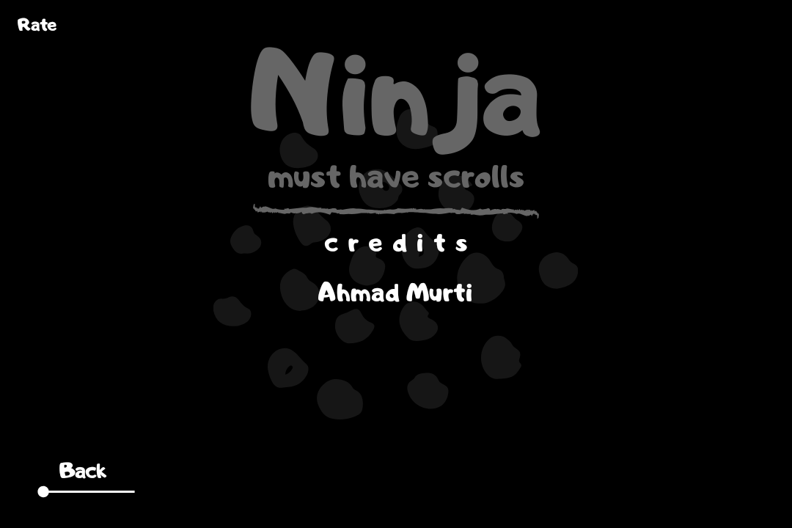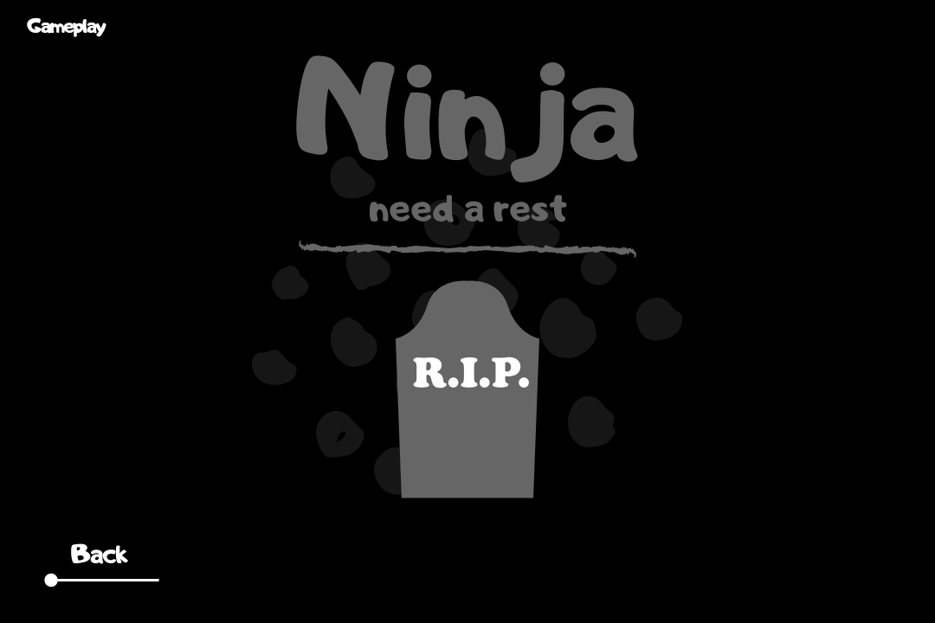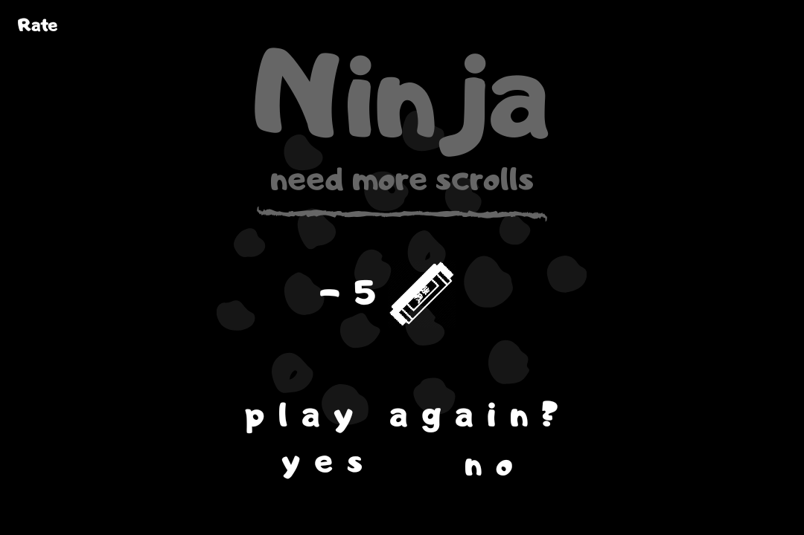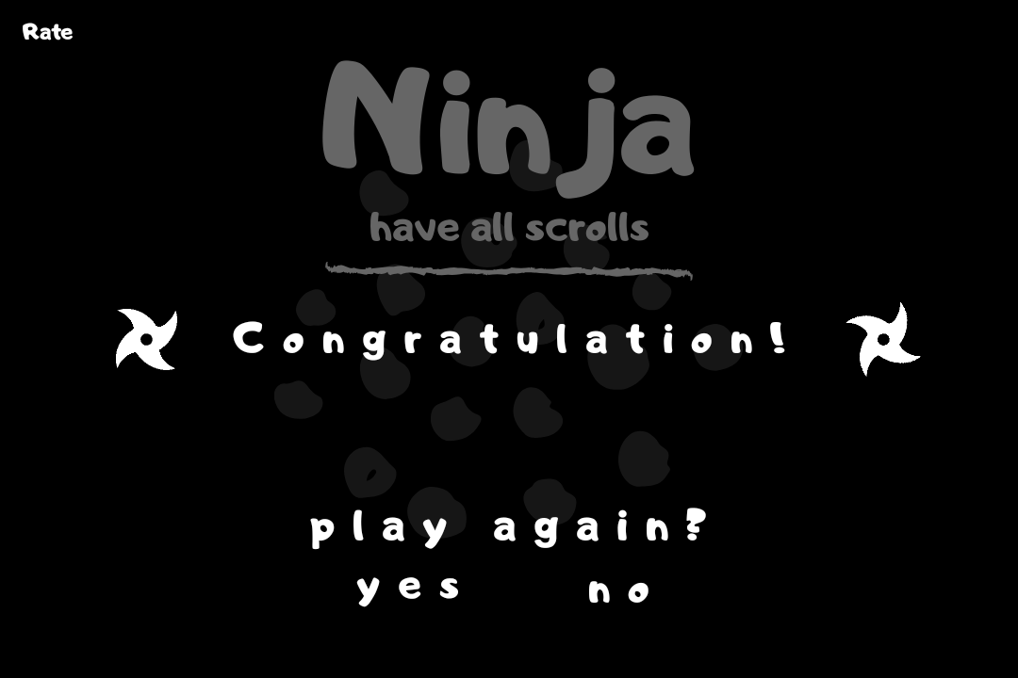

1. **Game Sprites And Resources**

**Game Characters / Objects**

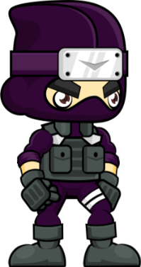

Ninja ( Playable Character )



Kunai ( Throwable Object )

**Game Backgrounds / Environments**

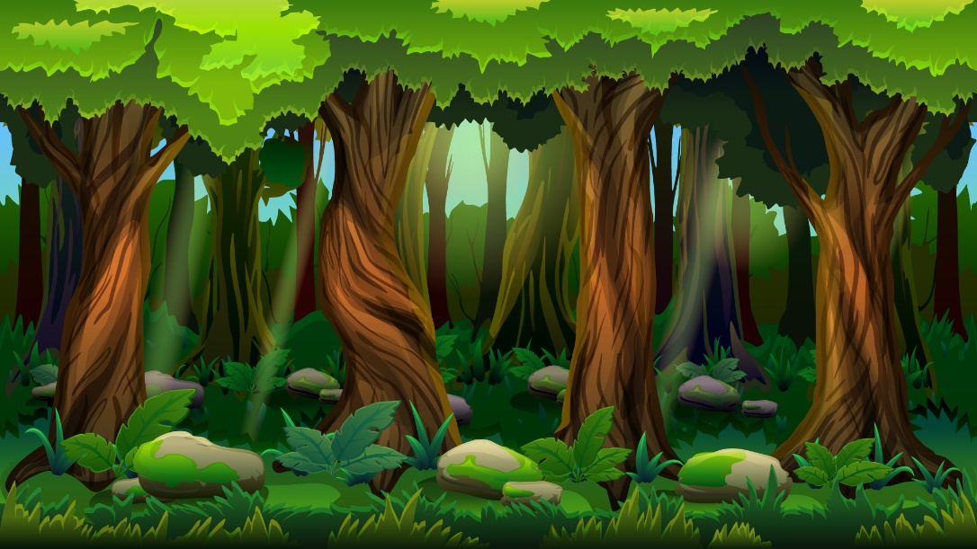

Forest Stage

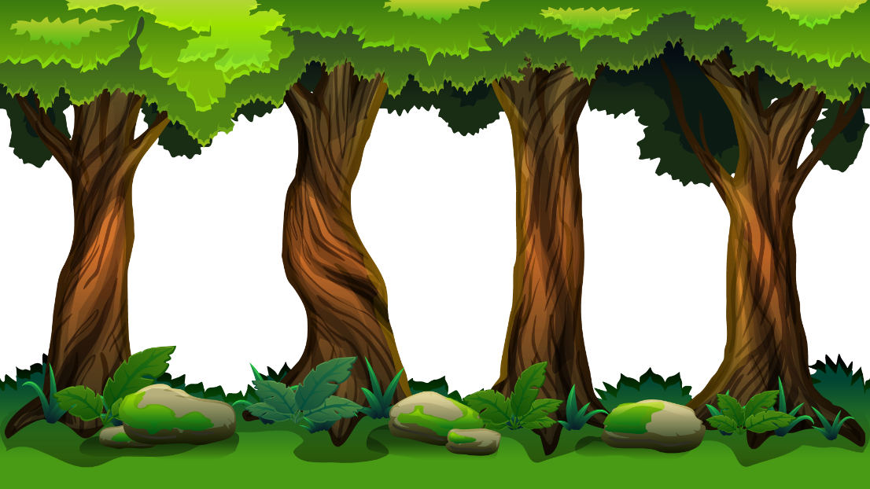

Forest Environments Object





Sky Background

**User Interface**



Setting UI



Game Icon



Option Checkbox UI Off



Option Checkbox UI On

1. **Gameplay & Mechanic**
2. **Kondisi**
3. Kondisi menang : mencapai finish dan semua scroll yang dibutuhkan terkumpul
4. Kondisi kalah : Nyawa habis/Scroll tidak terkumpul/Jatuh
5. **Pergerakan**
6. Button Lompat : Ninja ( Player ) Lompat
7. Button Attack : Ninja ( Player ) melempar kunai
8. Button pause : untuk membuka menu
9. Berjalan otomatis ke kanan.
10. **Key Game**

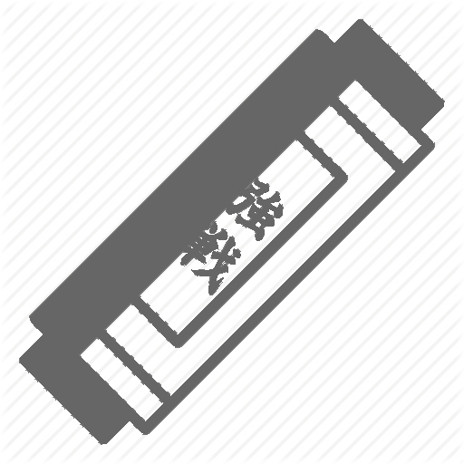

1. Scroll : Game item yang harus dikumpulkan untuk lanjut ke stage berikutnya.



1. Hearts / Lives : Poin nyawa bagi player, apabila player terbentur oleh rintangan maka Hearts / Lives akan berkurang.



1. Time Forward : item yang akan muncul secara acak kapan dan dimana, item ini akan mempercepat waktu player, yang berarti semua akan menjadi cepat.

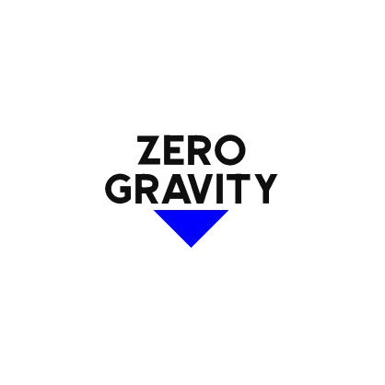

1. Zero Gravity : item ini menunjukkan dimana area tanpa gravity.